Lunes
29
de mayo

Segundo de Primaria
Lengua Materna

Nuestros juegos favoritos

Aprendizaje esperado: escribe textos sencillos para explicar un proceso social sobre el que ha indagado.

Énfasis: comparte lo que sabe sobre un proceso social específico.

¿Qué vamos a aprender?

Identificarás como se juegan algunos juegos tradicionales.

Compararás las formas de jugar de antes y las formas actuales o de ahora.

Identificarás las características de una antología de juegos.

Conocerás de los juegos tradicionales entre ellos yoyo, se te compartirán algunas técnicas para jugar.

También aprenderás técnicas con un balero, si tienes uno en casa práctica con mucho cuidado para que aprendas a jugarlo.

¿Qué hacemos?

Observa el siguiente video.

- Un día en Once Niños, Tetris contra el yoyo.
https://www.youtube.com/watch?v=6C1RWRYkXsI

Recuerdas, ¿Qué juegos se mencionaron en el video? ¿Cuáles son más divertidos los de antes o los de ahora?

Observa las siguientes imágenes, ¿Cuáles son los juegos de antes y cuáles se juegan actualmente?

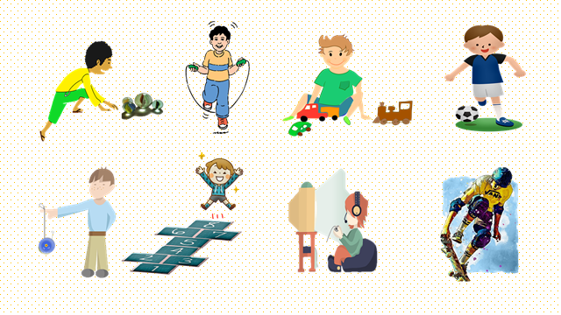

¿Alguna vez has jugado canicas, o tal vez saltado la cuerda, conoces el yoyo o sabes cómo se juega el avioncito? Te habrás dado cuenta que el yoyo ha cambiado con el tiempo, pues antes se elaboraba de madera y se utilizaba una cuerda para lanzarlo.

Hoy el yoyo puede elaborarse de plástico y en algunos diseños ya no se utiliza una cuerda para lanzarlo o su cuerda es de plástico e incluso hay yoyos con luces de colores.

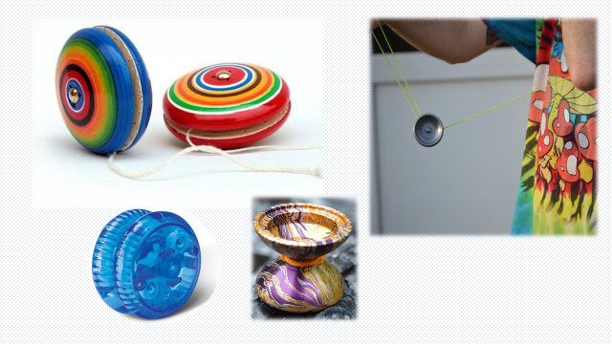

Tal vez te sientas identificada/o más con las niñas y los niños que juegan balón, carritos o patineta. Seguramente has jugado videojuegos, pues sabemos que estos juegos son actuales, sin embargo, pocos sabemos jugar canicas, aunque estoy seguro que en algunas ocasiones jugaste con tus amigos en la escuela o con tus hermanos; y es que tanto el juego de las canicas, como el yoyo, el avioncito y la cuerda son juegos tradicionales.

¿Recuerdas cómo se juegan?

Alguna vez has platicado con tu padres o abuelos acerca de cómo han cambiado los juegos, ¿Con cuáles jugaban ellos y con cuáles juegan ustedes?

Si te diste cuenta en la imagen el niño que juega con carritos, tiene carritos distintos a los que se utilizan actualmente, pues antes la mayoría de ellos estaban hechos de madera y actualmente podemos encontrar carritos de plástico o de metal.

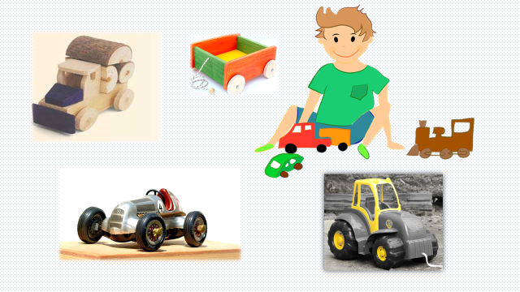

Mario: Mi abuelo dice que conforme ha pasado el tiempo los juguetes han cambiado su diseño y los materiales con que se elaboran, así como la forma en que los utilizamos.

Aquellos juegos tradicionales que para nuestros abuelos eran muy divertidos en la actualidad ya no los jugamos.

Actualmente hay muchos juguetes electrónicos y los juegos tradicionales que nuestros padres y abuelos conocían muy bien se van olvidando.

Con ellos pasaban momentos divertidos en la escuela, en el recreo, en la calle, en el campo. Veamos las siguientes fotografías.
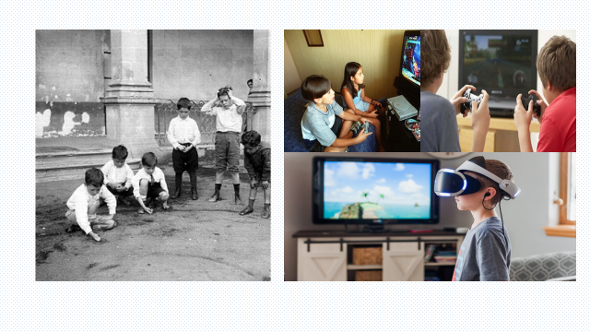

En la primera fotografía observas a unos niños jugando a las canicas hace 61 años, ellos, podían jugar en el patio de su casa o en la calle, en la segunda fotografía se observa a niños jugando videojuegos dentro de su casa, tal vez ya no se sienten tan seguros jugando en el patio y menos en la calle.

La tecnología ha cambiado nuestros juegos y formas de jugar, además del uso del internet y la televisión como herramientas para jugar, podemos encontrar videojuegos en la tableta, en el teléfono celular y en muy pocas ocasiones salimos a jugar al aire libre.

No olvides los juegos tradicionales que tanto divertían a tus padres cuando eran niños y que tus abuelos conocían muy bien.

Si hoy intentas utilizarlos y jugar en familia, sabrás porque eran tan divertidos.

Puedes buscar información sobre los juegos tradicionales y la forma de jugarlos para elaborar una antología de juegos, de esa manera podrás elegir el juego que más te divierta o jugar uno diferente cada día.

En esta y las siguientes sesiones realizarás una antología de juegos tradicionales.

¿Sabes que es una antología?

Las antologías son colecciones de textos que tienen elementos en común, por ejemplo, en una antología se pueden recopilar cuentos, fábulas, canciones, poemas, leyendas o, como en este caso, de juegos tradicionales.

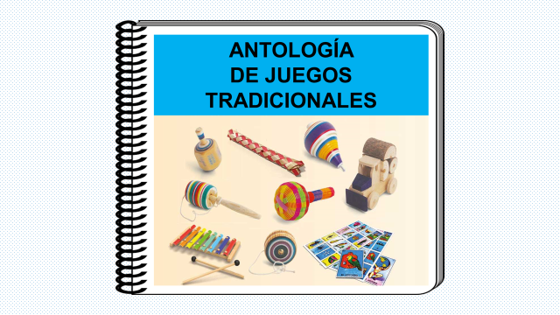

¿Qué contiene una antología?
Tu antología debe llevar una portada; en la que se escriba el título de la colección de textos y el nombre de la persona que se encargó de recopilar los juegos, una contraportada, un índice para organizar cada redacción de los juegos tradicionales que deseas incluir.

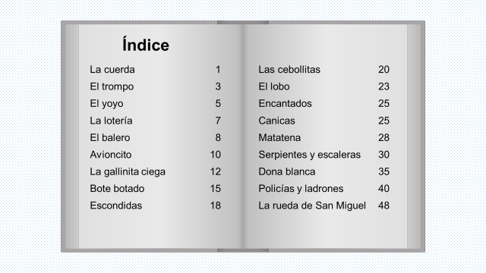

En cada texto se puede incluir una ilustración relacionada con el juego.
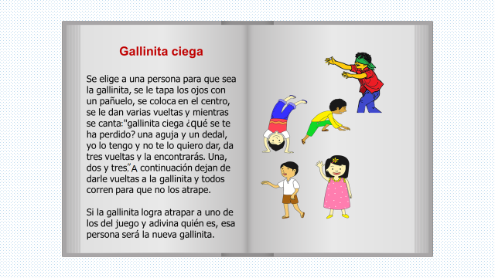

Observa el ejemplo del juego que se encuentra en tu libro de Lengua materna. Español, en la página 166

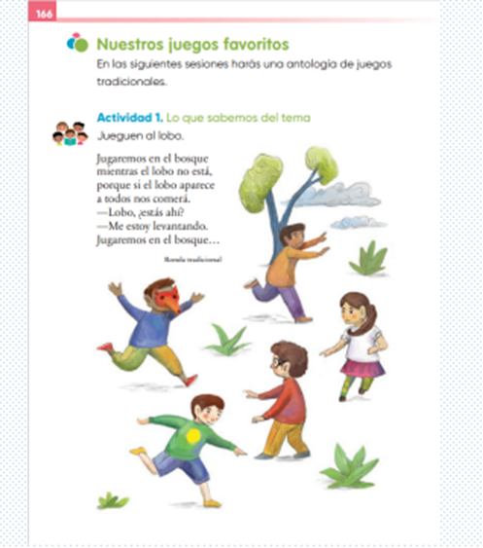
https://libros.conaliteg.gob.mx/P2ESA.htm?#page/166
Lee y canta:
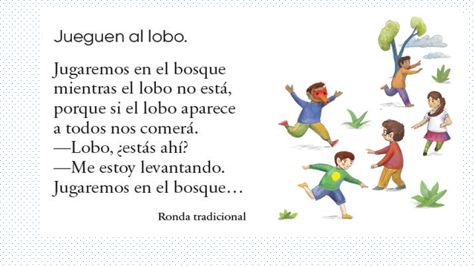

Sabes cómo se juega “El lobo”. Lee las instrucciones para realizar este juego. Pide a mamá, a papá o alguien de tu familia a que te acompañe a jugar.

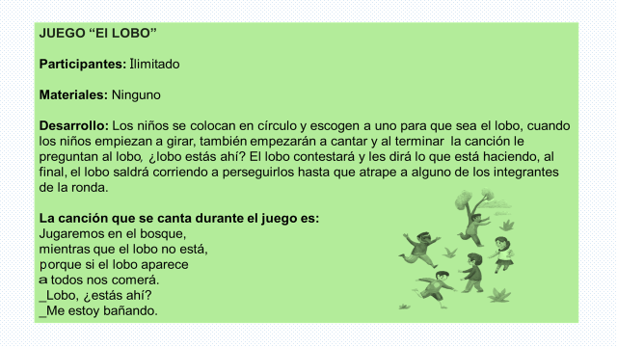
La canción se repite cambiando la frase, “me estoy bañando” por “me estoy poniendo el pantalón”, “me estoy poniendo el saco”, “me estoy poniendo el sombrero”, “me estoy poniendo los calcetines”, “me estoy poniendo los zapatos” y finalmente ¡Aquí voy!

Observa que, en las instrucciones para jugar, se incluye un apartado con los participantes, los materiales y una breve descripción de cómo se juega, también se incluye una imagen en la que se representa el juego.

Para este juego también se incluye la canción que se cantará. ¿Conocen otra versión sobre este juego? ¿Qué otros juegos tradicionales conocen?

Mario: Cuando yo era niño, recuerdo que me gustaba jugar a la cuerda, las canicas, el yoyo, el balero, la matatena, el avioncito, la lotería y el trompo, este último era uno de mis juegos favoritos, aunque ya se me olvidó como se juega.

¿Sabes cómo se juega el trompo? Observa el siguiente video para que recuerdes como se juega o si no sabías como se jugaba aprendas.

- Jugando el Trompo.
https://www.youtube.com/watch?v=3cQVuggPlms

¿Tienes algunas otras sugerencias para jugar el trompo?

Reflexiona sobre el tema con las peguntas de la página 167 de tu libro de texto.
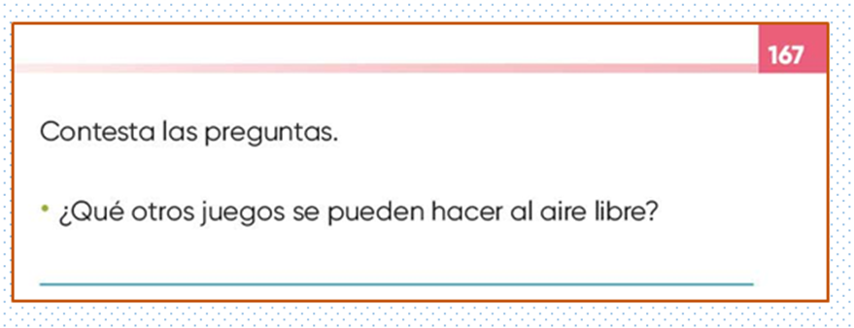

Observa las siguientes imágenes, de dos juegos que pueden realizarse al aire libre y que son muy divertido, estoy seguro que tú las reconoces, ¿A qué juego corresponden?
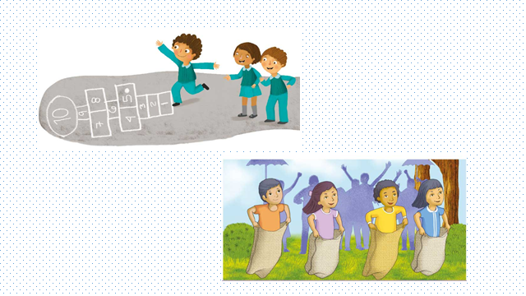

No es difícil reconocerlos, claro, la primera imagen representa el juego del avioncito y la segunda el juego de los costales. ¿Sabes cómo se juegan? ¿Qué otros juegos se pueden hacer al aire libre?

Lee con atención la respuesta de Mario: Uno de mis juegos favoritos cuando era niño, fue “El bote botado”, algunos también lo conocen como el “Bote pateado”. ¿Quieres saber cómo se juega?

Lee el siguiente fragmento de un texto sobre cómo jugarlo.

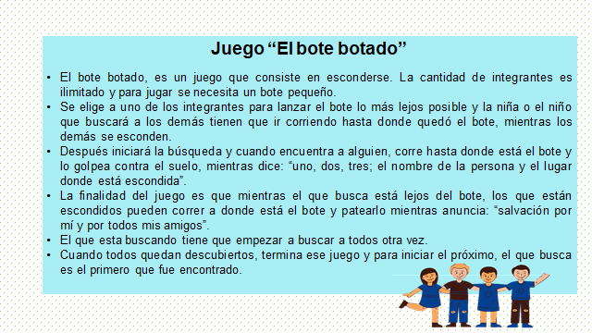

Ahora que leíste el texto, ya sabes cómo se juega “el bote botado” y que el objeto que se necesita para jugarlo es únicamente un bote pequeño.

Invita a tu familia a jugar, recuerda que en este juego no hay un límite de integrantes.

Platica con tu familia sobre los juegos que jugaban antes y los que juegan ahora. Qué les parece si continuamos contestando las preguntas de la 167
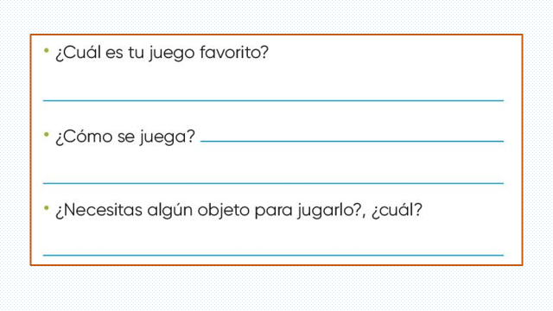
https://libros.conaliteg.gob.mx/P2ESA.htm?#page/167

El reto de hoy:

Plática con la persona de mayor edad en tu familia y pregúntale acerca de los juegos de su infancia.

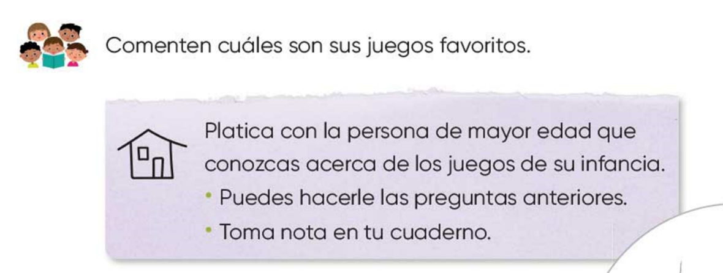

También cómo te recomiendan en tu libro, revisa, tu libro de Conocimiento del medio para recordar más sobre los juegos de ayer y hoy.

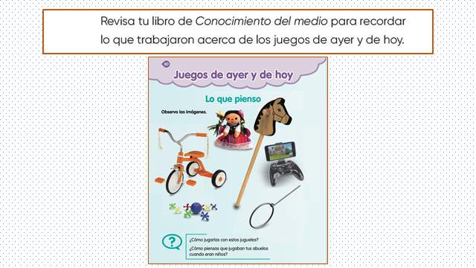

Los juegos han cambiado mucho, pero aún podemos rescatar aquellos con los que se divertían nuestros padres y abuelos e incluirlos en nuestros juegos diarios.

Invita a tus amigas, amigos y familiares a jugar, trompo, canicas, yoyo, avioncito y muchos otros juegos tradicionales.

¡Te vas a divertir mucho!

En esta sesión identificaste:

Los juegos de antes y los juegos de ahora.

Reflexionamos sobre la forma en la que han cambiado muchos juegos.

Reflexionaste juego favorito, cómo se juega y los materiales que se necesitan para jugarlo.

Recordaste las indicaciones para jugar algunos juegos tradicionales.

Identificaste que es una antología y que datos deben incluirse al elaborarla.

Si te es posible consulta otros libros y comenta el tema de hoy con tu familia. Si tienes la fortuna de hablar una lengua indígena aprovecha también este momento para practicarla y plática con tu familia en tu lengua materna.

¡Buen trabajo!

Gracias por tu esfuerzo.

Para saber más:
Lecturas

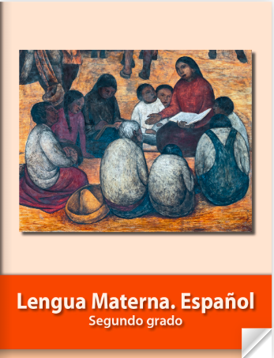
https://libros.conaliteg.gob.mx/P2ESA.htm

